Kochani …

Zdobyliśmy już wiele informacji na temat pracy rolnika w polu.

Wiemy, że wieś jest piękna i różnorodna. Zapoznaliśmy się z obowiązkami gospodarza, poznaliśmy narzędzia i maszyny, które ten wykorzystuje do pracy w polu . To jednak nie wszystko....W gospodarstwie mieszkają też zwierzęta.

Chcesz zobaczyć jakie?

Zapraszam na film o zwierzętach na wsi . Następnie odpowiedz na pytania i rozwiąż zadania.

<https://www.youtube.com/watch?v=v4R2rkylrc0>

Podobało Ci się ?

Jeśli tak, to obejrzyj kolejny film...

<https://www.youtube.com/watch?v=xrgowwp1V-U&t=15s>

Słuchałeś(aś) uważnie ?

Jestem pewna, że tak. Dlatego te pytania będą dla Ciebie łatwe. Odpowiedz.

* Jakie zwierzęta dają nam mleko ? Pamiętasz jak nazywa się "mąż" krowy, a jak "dziecko"? Co wyrabia się z mleka?
* Jakie zwierzęta dostarczają nam pierze i puch? Gdzie mieszkają ? Co robi kura, gdy zniesie jajko ? Kto mieszka z kurami ?
* Jakie zwierzę odpoczywa w stajni? Do czego wykorzystywało się konie dawniej, a do czego dziś ?
* Czy to prawda, że świnki to brudasy ? Jak nazywa się ich dom ?
* Skąd bierze się wełnę ? Co można z niej zrobić ?
* Pszczoły są ważnym elementem ekosystemu - dlaczego?

Teraz trochę zabawy . Posłuchaj piosenki „Stary Donald farmę miał”

<https://www.youtube.com/watch?v=30nw6AtuGiQ>

Obejrzyj zwierzyniec w gospodarstwie dziadka Lulka.

Zwróć uwagę na napisy nazw zwierząt - podziel je na sylaby i głoski.

<https://www.youtube.com/watch?v=QgUZm4xBDEM>

Czas na zadania .

Proponuję gimnastykę buzi i języka.

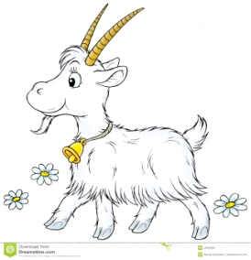 Jak koza przesuwaj żuchwę - raz w lewo, raz w prawo.

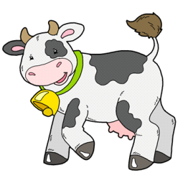 Naśladuj przeżuwanie trawy przez krowę.

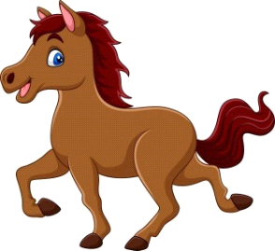Jak konik na przejażdżce stukaj czubkiem języka o podniebienie. Kląskaj.

Odpowiednim kolorem otocz pętlą właściwe produkty.

<http://przedszkolankowo.pl/wp-content/uploads/2017/03/co-otrzymujemy...-karty-pracy6.jpg>

Jestem pewna ,że doskonale sobie poradziłeś(aś). Brawo !

Teraz zadanie na zakończenie.

„ W zagrodzie ”.

Przeczytaj odgłosy zwierząt . Powodzenia !

Piesek szczeka: Hau, hau, hau.

Kotek miauczy: Miau ,miau, miau.

Kura gdacze: Ko, ko ,ko.

Kaczka kwacze: Kwa, kwa, kwa.

Gąska gęga: Gę, gę, gę.

Owca beczy: Be, be, be.

Koza meczy: Me, me, me.

Indor gulgocze: Gul, gul, gul.

Krowa ryczy: Mu, mu, mu.

Konik parska: Prr, prr, prr.

A pies warczy: Wrr, wrr, wrr.

Pozdrawiam serdecznie

Agnieszka Kukuła